«Ти не знаєш коли і що тобі знадобиться, тому не втрачай шанс – вчися зараз!»

План

- Актуальність
- Чому виникають пропуски?
- Проблема
- Мета
- Завдання
- Запобіжні заходи
- Міжнародний досвід
- Висновки

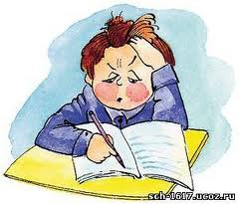

- Актуальність .
Проблема пропусків уроків піднімається не перший рік. Педагогічний колектив розуміє , що ця проблема безпосередньо пов'язана з успішністю і якістю знань .Першими підняли цю проблему країни Європи , адже пропуск школярами на заняттях не така вже безневинна ситуація. Англійці навіть дали наукове назву цьому явищу - абсентеїзм , що відповідає російським словами « пропуски і прогули уроків». На сьогодні абсентеїзм з приватних випадків переріс у масові випадки ,що призводять до наслідків. У багатьох країнах світу заходи з боротьби з прогулами приймаються вже на державний рівні :
Великобританія- Великі грошові штрафи батьків за прогули дітей- Тюремне ув'язнення батьків на строк до 3 міс. за систематичні прогули дітей- Грошове заохочення школярів за відсутність прогулів.
Голландія- Спроби змусити прогульників змінити ставлення до школи за допомогою молодіжних організацій- Тюремне ув'язнення школярів за систематичні прогули.
Швеція- Великі грошові штрафи батьків за прогули дітей.
Україна- Акції правоохоронних органів: відлов неповнолітніх , прогулюють уроки. Грошові штрафи батьків за прогули дітей- Позбавлення батьків батьківських прав за прогули дітей.
У Росії за інформацією , озвученою в 2013 році В .В. Матвіенко , міністром з соціальних питань , число бездомних і безпритульних дітей коливається від 1 млн. до 3 млн. чоло-вік .У 2013 році не приступили до навчання 901 осіб. Хоча проблема абсентеїзму не вивчається в масштабі всієї країни , результати відмінності-них регіональних досліджень підкреслюють гостру необхідність у вирішенні даної проблеми.
У деяких країнах ця проблема вважається дуже значущою і до боротьби з нею прикладаються великі зусилля .Так , наприклад , в Малайзії створено спеціальний підрозділ для боротьби з прогулами . Дуже серйозно до боротьби з прогулами підходять в США . Там батьків прогульників можуть притягнути до відповідальності у вигляді штрафу і навіть короткого взяття під варту. У США у всіх школярів є спеціальне посвідчення , незалежно від того , відвідує він приватну або публічну школу. У боротьбі з прогулами бере участь також і поліція. Поліцейські часто перевіряють дітей та підлітків, що знаходяться на вулицях в навчальний час .Досить цікавий спосіб боротьби з прогулами існує в Ірландії , де з цією проблемою борються із застосуванням СМС оповіщення батьків.
За даними Інтернет від 35 % до 55 % учнів Росії прогуляли від одного до де-кілька днів протягом 4 чверті минулого навчального року , а від 4 % до 8 % учнів прогуляли десять і більше днів. Якщо враховувати такі серйозні фактори , як девіантна поведінка підлітків , підліткова злочинність серед прогульників , то стає очевидним , що необхідно вирішувати дуже серйозні психолого- педагогічні індивідуальні та соціальні проблеми , пов'язані з абсентеїзмом .Практичний досвід показує , що існуючих заходів недостатньо для того , щоб окремі пропуски уроків не перетворилися на звичайне явище шкільного життя. Вивчаючи причини прогулів у школі , слід враховувати кілька факторів у кожному окремому випадку. Непослідовний контроль відвідуваності уроків у школі не вирішує проблеми. Проблеми з однокласниками , вчителями або постійні невдачі в школі можуть спровокувати процес , в результаті якого учень , найймовірніше, кине школу. Стан тривожності і втоми в школі , відсутність толерантності до інших і положення знедоленого в класі - все це фактори ризику в повільному процесі , який часто стає очевидним тільки тоді , коли « кар'єра» прогульника в повному розпалі , і втручання стає все більш важким. Звичайно , в Росії теж намагаються боротися з прогульниками і проводяться заходи з профілактики пропусків уроків учнями:- Бесіди з батьками на радах профілактики і педрадах в школах- Бесіди з батьками на засіданнях комісії у справах неповнолітніх- Залучення батьків до адміністративної відповідальності ( попередження та штрафи )- Відкриття навчально- консультаційних точок від вечірньої школи- Вилов правоохоронними органами прогульників у навчальний час- Постановка на облік в правоохоронних органах дітей за прогули та їхні родини що неблагополучних .
Аналіз ситуації .
Аналіз ситуації в дитячому середовищі дає наступну картину: Учні школи проживають у сім'ях :малозабезпечених зі статусом - 71 дітей ( 14 %) ,багатодітних малозабезпечених - 29 ( 6 % ) дитини ,неповних - 116 дітей ( 24 %) ,діти, які залишилися без піклування батьків - 16 дітей ( 3 %) ,знаходяться в СОП - 24 дитини ( 5 %).Тільки 8 % населення мають вищу освіту. У школі протягом останніх років спостерігається незначне зниження якості знань . Працюючи над цією проблемою , виходячи з інформаційних довідок заст. директора з НВР , можна зробити висновок: збільшується кількість дітей , які пропускають уроки. У березні 2013 року було проведено анкетування учнів , з метою виявлення причин пропусків занять .За результатами анкетування було виявлено, що , на думку дітей , пропуски уроків учнями з неповажної причини відбуваються через:
1. проблем з учителем;
2. нудних уроків;
3. великої занедбаності по предмету;
4. проблем в сім'ї і складнощів у навчанні.
Друге питання в анкеті було: «Що може зробити школу привабливою і важ-ної для учнів». Відповіді дітей були наступними: «Щоб школа була привабливою, потрібно, щоб були більш цікаві уроки; більш добрі відносини між вчителями та учнями; вчителя надавали більше допомоги учням; було менше домашніх завдань і більше розважальних заходів у школі ».
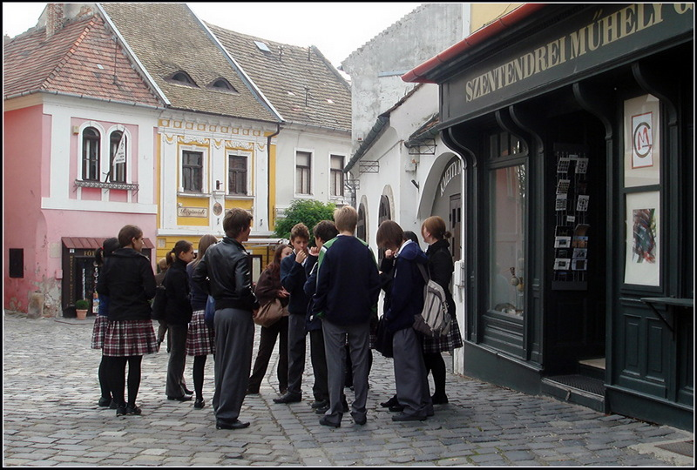
Чому студенти прогулюють заняття ?
Те , що студенти прогулюють лекції та семінари - це факт і це дійсно проблема , яку навіть вже досліджують .
Так , російськими вченими було проведено анкетування , в якому взяли участь студенти державних і комерційних вузів в загальній кількості 194 особи .
Як з'ясувалося , прогули занять безпосередньо пов'язані з тим , на якому курсі вчитися студент . Так , першокурсників спонукає до прогулів проблема з адаптацією до нових умов навчання .
У другокурсників це проблеми з однолітками і однокурсниками. На третьому курсі студенти втомлюються від навчання за великої кількості х предметів , а також часто стикаються з розчаруванням в обраній професії. Студенти , які навчаються на четвертому курсі , шукають додатковий дохід , поєднуючи навчання і роботу .
А тепер про результати анкетування :
Серед усіх опитаних 42 % студентів відвідують заняття щодня.
25 % прошені студентів заявили , що пропускають пари з причини хвороби. Ці студенти не мають заборгованостей у навчанні , або мають 1-2 боргу.
15 % прогульників пояснюють свої пропуски паралельної зайнятістю на роботі , причому 9 % з них не мають боргів з навчальних предметів , їм вдається вдало поєднувати роботу і навчання .
17 % пояснюють свої пропуски невдалим або нестабільним розкладом , через які вони страждають від поганого самопочуття і недосипання.
14 % опитаних пов'язують свою відсутність на заняттях з транспортними проблемами , невідкладними справами , відсутністю інтересу до предметів , лінню , а також холодом в лекційних аудиторіях.
12 % студентів , які пропускають пари , знаходять інші причини для пояснення : проживання в іншому населеному пункті , можливість переписати лекцію , особисті обставини.
Що ж потрібно зробити для того , щоб збільшити відвідуваність лекцій і практичних занять студентами ?
Для 29 % студентів стимулом до відвідування занять стали б преміальні бали за фактом відвідин ними цих же занять. Ця відповідь переважно дали ті студенти , які суміщають роботу і навчання .
16 % опитаних бажають , щоб лекції були більш цікавими і «живими» , тому як монотонна диктування матеріалу під запис значно знижує інтерес до предмета.
15 % студентів думають , що відвідуваність лекцій і семінарських занять буде більш високою , якщо виробляти регулярний контроль відвідуваності.
7 % респондентів думають , що потрібно стати більш відповідальними , боротися з власною лінню , і тоді відвідуваність точно збільшиться.
6 % відзначили , що хорошого відвідування занять можна досягти в тому випадку , якщо виробляти перевірочні опитування за матеріалом лекції . Це підвищить інтерес студентів до викладається матеріалу , збільшить кількість оцінок , сприятиме отриманню іспиту з предмету « автоматом».
5 % проголосували за стабільний щоденний розклад занять.
2 % опитаних навіть не знають , що може спонукати студента краще відвідувати пари .
1 % думають , що викладачі повинні бути більш прихильними до студентів.
1 % студентів вважають , що безкоштовні обіди - запорука 100 % -й відвідуваності
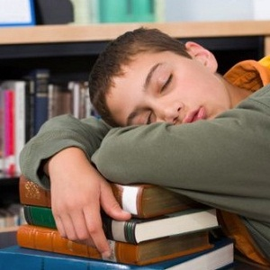
Проблема.
Пропуски уроків учнями і як наслідок цього - низькі успішність і якість знань.

Мета роботи.
Підвищення якості освіти через вдосконалення системи роботи з профілактики пропусків уроків.

Завдання.
1 . Організувати науково- методичний супровід діяльності вчителя для підвищення його професійного рівня ;
2 . Удосконалювати виховну роботу в школі для формування навичок комунікативного спілкування ;
3 . Удосконалювати систему психолого -педагогічного супроводу всіх учасників освітнього процесу;
4 . Створити систему роботи з батьками , спрямовану на співробітництво всіх учасників освітнього процесу;
5 . Здійснювати взаємодію між усіма учасниками освітнього про-процесу через організацію моніторингу , контролю та аналізу.

Очікуваний результат.
Зниження кількості пропусків уроків учнями та підвищення рівня успішності та ка-пра знань.

Запобігання пропусків навчальних занять.
Перевіряти відвідуваність учнів вибірково : по порядку уроків ( на 1,3 , останньому ) , з предметів ( приділити особливу увагу відвідуваності уроків ІЗО, музики , фізкультури , технології) , в суботу - на всіх уроках;
Вимагати від учнів документи, що дають право на відсутність на заняттях ( з медичних установ , військкомату тощо , у виняткових випадках - пояснювальні записки з підписами батьків) ;
На класних годинах регулярно обговорювати з учнями причини пропусків навчальних занять ; своєчасно інформувати батьків про відсутність учнів на уроках;
Своєчасно інформувати батьків про відсутність учнів на уроках;· Систематично аналізувати стан відвідуваності занять учнів;
Регулярно проводити зустрічі з учнями , систематично пропускають уроки, та їх батьками ;
Можливо спеціальне заохочення за відвідуваність ( 100 % відвідуваність - почесний приз , а батькам - Подячний лист )
Необхідно враховувати , що співпраця різних установ і фахівців (школа , молодіжні організації , управління освіти , соціальні педагоги та психологи школи та ППМС - центру ) зможе вплинути на боротьбу з пропусками і прогулами .
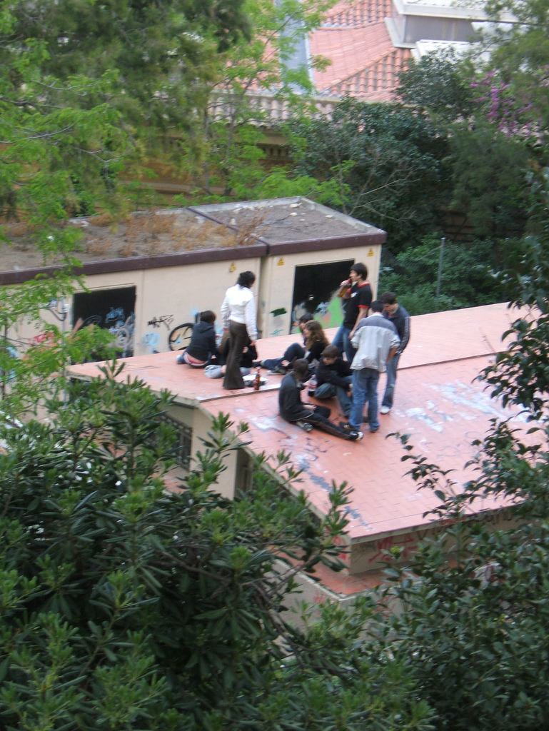

Міжнародний досвід.
В багатьох країнах світу використання подібних систем вже стало загальноприйнятою нормою і довело свою ефективність батькам та навчальним закладам різних рівнів. Нижче наведено відгуки про результати впровадження подібних проектів в інших країнах.
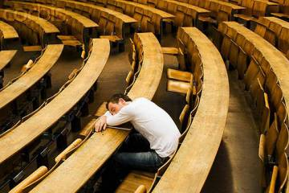

Британія: Боротьба з прогулами
У 2004 році близько ста англійських шкіл підключилися до інформаційної системи, що дозволила батькам одержувати в SMS, по голосовій та електронній пошті інформацію про шкільну діяльність своїх дітей. Потім подібні системи були успішно протестовані в Уельсі та Ірландії. На думку керівництва шкіл, впровадження електронних інформаційних систем стало необхідним тому, що записи в щоденниках і листи батькам - це застарілий і неефективний спосіб спілкування. І самі батьки поставилися до них з великим ентузіазмом. Постійно одержуючи інформацію про те, де знаходиться дитина, вони можуть уберегти його від негативного впливу вулиці. На початку 2005 року міністр освіти Шотландії Питер Пікок оголосив, що вводить в школах новий метод боротьби з прогулами. Інформаційна система була встановлена ​​більш ніж у половині шотландських шкіл. «Учні, які не ходять в школу, платять за це високу ціну. Погіршуючи свої шкільні результати, вони тим самим ставлять під сумнів майбутню кар'єру й втрачають багато життєвих шансів. Все це змусило нас активно впроваджувати шкільну інформаційну програму ».
Об'єднані Арабські Емірати: Інформування про контрольні та іспити
З листопада 2003 р. школи ОАЕ можуть за допомогою SMS-повідомлень повідомляти батькам результати контрольних та іспитів, попереджати про відсутність дитини в школі, а також розсилати зауваження й важливу інформацію.
Подібний сервіс є і для студентів. Вони за допомогою SMS можуть дізнаватися про отримані на іспитах оцінки. Причому повідомлення приходить одразу, як тільки оцінка буде поставлена ​​педагогами. Такий сервіс працює вже кілька років, і за цей час він став дуже популярним серед студентів - кількість його передплатників становить більше 40 тисяч чоловік.
Індія: Зниження шкільних витрат
Є система SMS-щоденник і в Індії. Компанія-розробник цієї системи використовує технологію масових розсилань через SMS-повідомлення.Таким чином, адміністрація індійських шкіл може практично миттєво повідомити батьків про події шкільного життя дитини. «Це чудово, щодня одержувати інформацію про успішність дитини. Тепер ми завжди знаємо, на заняттях він чи ні. Я сподіваюся, що з часом ця система буде й в університеті теж, щоб батьки завжди знали, чим займається їхня дитина », говорить батько одного з учнів школи, який використовує цю програму.
Шкільні консультанти вважають, що SMS-сервіс стане гарним методом контролю учнів. «У наші дні ми помічаємо, що діти обманюють батьків, говорять, що вони йдуть до школи, а самі вирушають до друзів, чиї батьки на роботі, дивляться заборонені сайти або спілкуються з друзями або подругами. Цей сервіс допоможе нам контролювати це, а також виключати посередницьку роль дітей у комунікації між батьками та вчителями », - говорить Rupa Murghai, консультант Naval Public School.
Латвія: Фінансова стимуляція батьків до виховання дитини
У Латвії проект SMS-щоденника школяра отримав назву «Електронний клас». Є в ній і своя, національна особливість. У Латвії батьки учнів-двієчників платять за послуги більше, ніж інші, тому оплата виробляється по кількості вхідних повідомлень. Тобто чим більше зауважень отримав дитина, тим більше доведеться заплатити його батькам.
Хорватія: Державна програма
У Хорватії проект SMS-щоденників став загальнодержавним. Він запущений при повній підтримці й фінансуванні Міністерства освіти Хорватії й незабаром усі школи країни перейдуть на систему SMS-сповіщення батьків про успішність дитини. На сьогоднішній момент система діє більш ніж в ста школах Хорватії.

